|  |  |  |
| --- | --- | --- |
| Team No: 1 | Team Name: 資電館的垃圾 | |
| Project Title: 資電館的垃圾分類者 | | |
| Name: 李秉綸 | | ID: 110062240 |
| Name: 董柏宏 | | ID: 110062304 |

Project Description:

1. 概念圖、功能描述與使用到的I/O Devices或額外的機構設計

概念圖：

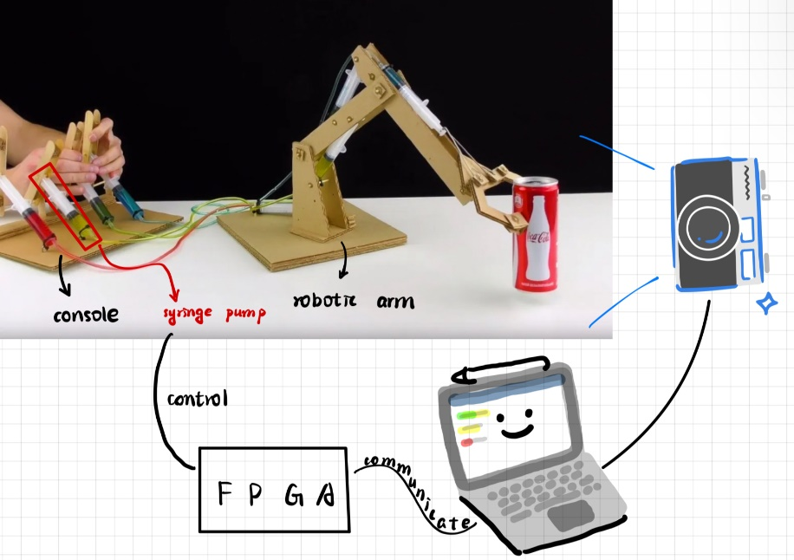我們將設計一個機械手臂，共有4個關節，關節由液壓控制。在機械手臂後頭將會有控制台，我們在控制台以馬達控制注射器推動，以達到間接控制關節的效果。

我們將機械手臂應用在垃圾分類，透過camera捕捉照片，在電腦中透過pre-trained model分辨垃圾的類別後，將訊號傳送給FPGA，自動控制馬達將垃圾放到正確位置。

功能描述：

* 手臂旋轉，關節操作機制
* 透過液壓控制手腕夾取物品
* 透過FPGA外接鍵盤控制機械手臂
* 使用相機拍攝物體照片
* 透過電腦分類垃圾種類
* 電腦與FPGA的溝通

額外的機構設計：

注射器：

材料：

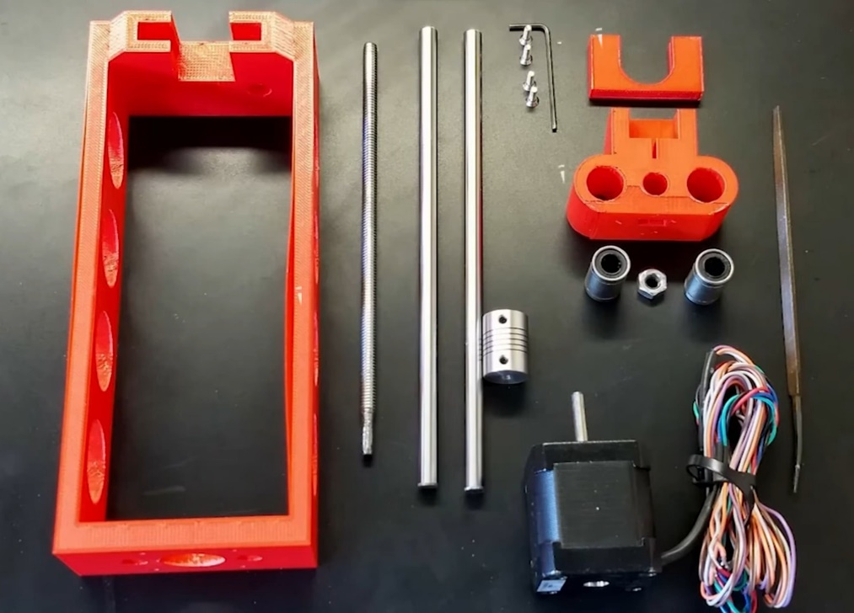

組裝完：

透過馬達轉動帶有螺紋的鐵棒，控制螺母前進後退，達到推拉注射器的效果。

所需材料：

|  |  |  |  |  |
| --- | --- | --- | --- | --- |
| 材料 | 數量 | 金額 | 總計 | 取得來源 |
| 針筒 | 8 | $10 | $80 | 蝦皮：https://reurl.cc/p5OVod |
| 塑膠管 | 4 | 很便宜 |  |  |
| 直流、減速馬達 | 4 | $25 | $100 | 蝦皮：https://reurl.cc/MyqGDm |
| 螺絲、螺母 |  |  |  | 電子材料行購買 |
| 螺紋鐵棒 | 4 |  |  | 電子材料行購買 |
| 培林 | 8 | $10 | $80 | 電子材料行購買 |
| 相機 | 1 |  |  | 自己的 |
| 機械手臂材料-木板 |  |  |  | 材料行購買 or 網購 |

2. 規劃工作項目、進度與分工

分工：

李秉綸：

* 使用pre-trained model分類垃圾
* Verilog控制馬達
* 電腦與FPGA溝通

董柏宏：

* 機構設計
* 機械手臂組裝
* Verilog coding

3. 可能遭遇之困難與預期解決方法或備案

* 時間不夠：

我們參考了去年修過的同學的proposal時間排程，我們的時間比他們少一個禮拜，並且還有其他科目的loading，在時間的掌握上我們需要多加注意。

* 電腦與FPGA溝通：

雖然有稍微研究，但沒有實際接觸上手過，要給怎樣的訊號讓FPGA控制馬達等等的spec要再詳細設計。

* 硬體組裝：

我們的機械結構較為複雜，雖有需多資料可以參考，但在組裝的時候仍會擔心是否機械結構強度不夠，在抓取物品的時候導致機械手臂受損等等。

* 馬達控制：

並非直接使用馬達控制機械手臂，而是用馬達控制液壓，間接控制機械手臂。因此我們需要調較參數，讓馬達控制機械手臂轉動能達到我們預期的角度。